BILLET DE DEMANDE DE MEDIATION

NOM : PRENOM : CLASSE :

JE DEMANDE A RENCONTRER LES MEDIATEURS POUR UN PROBLEME AVEC :

NOM : PRENOM : CLASSE :
A cause de :

Dispute | Insultes | Frapper/Bagarre | Vol
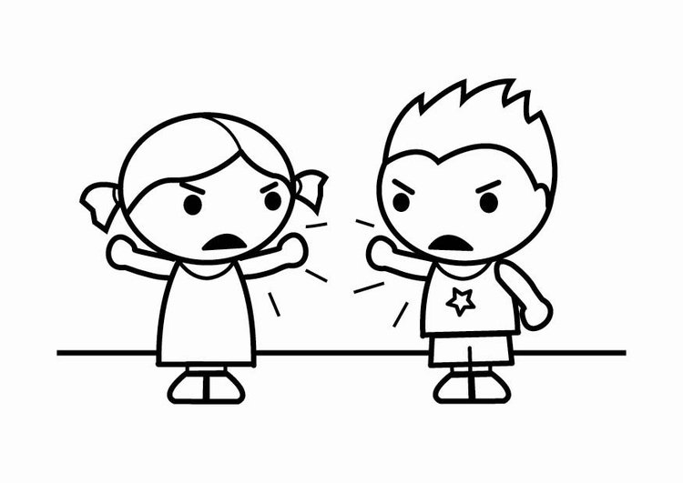 |  | 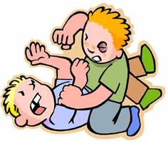 | 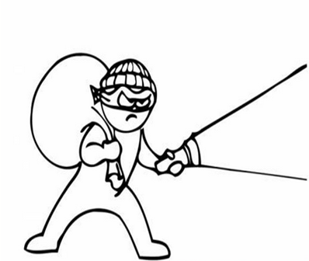
M’embette souvent/  Moqueries | Dit des mensonges | Ne veut pas jouer avec moi | Ne me prête pas quelque chose
 |  | 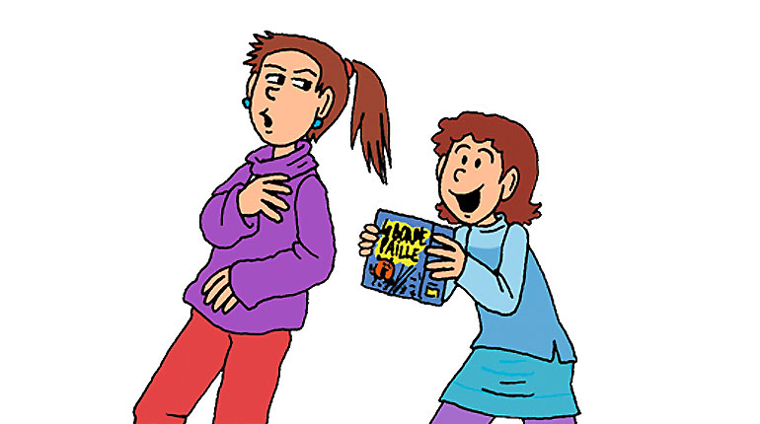 | 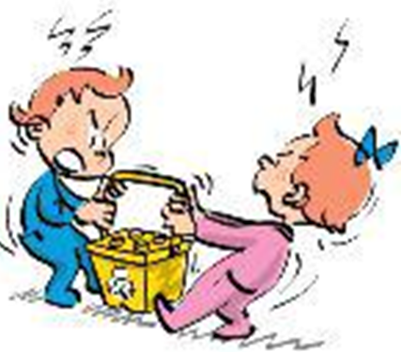
Casse/  abîme quelque chose | M’embête en classe | Me pousse/petites agressions/ croche pied | Me gronde/me commande
 | 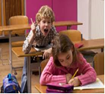 | 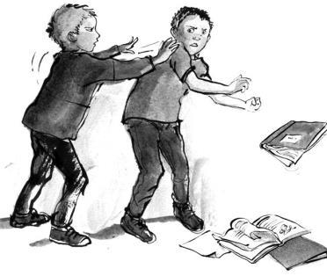 | 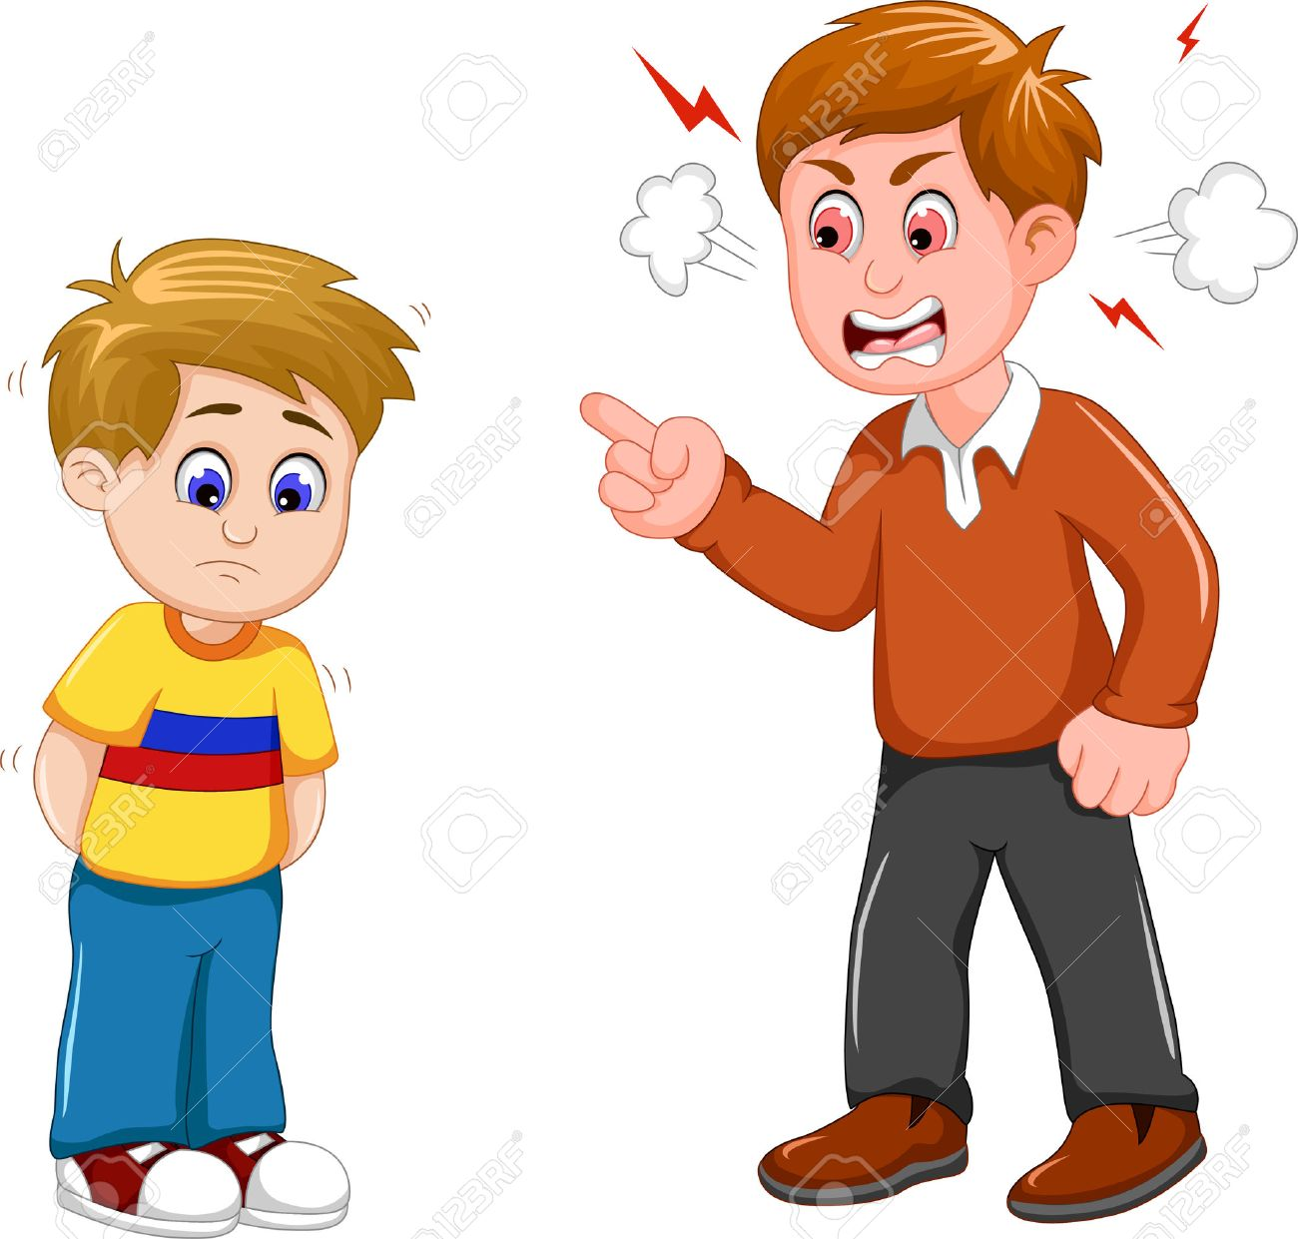

Date du problème :

